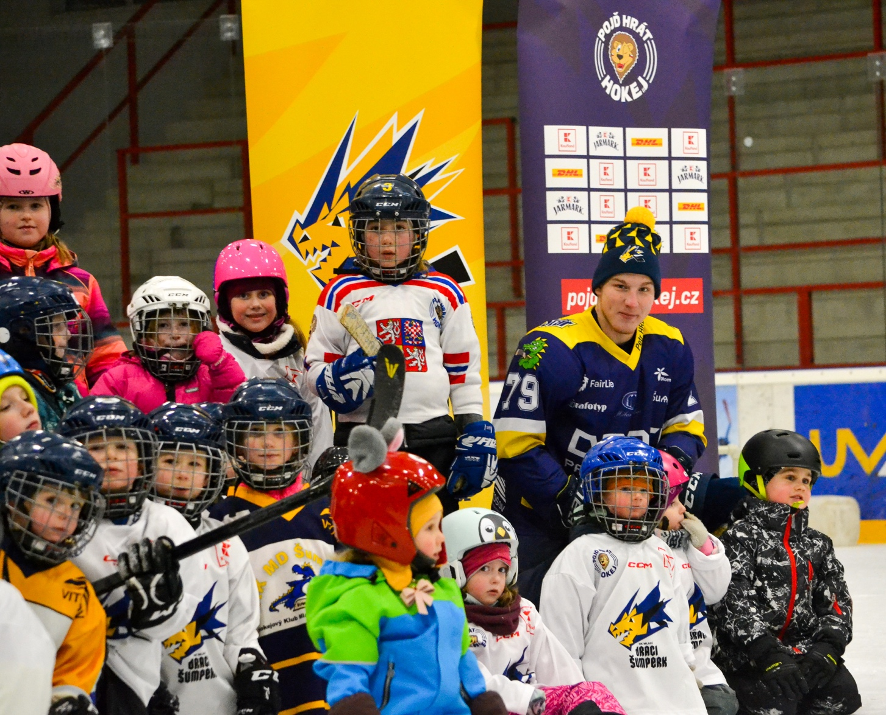
Pojď hrát hokej 2024

V úterý 16. ledna 2024 se v šumperské Škoda aréně uskutečnila v rámci Týdne hokeje známá náborová akce Českého hokejového svazu s názvem Pojď hrát hokej. Akce se zúčastnilo celkem 27 dětí, které si celý program společně s rodiči náležitě užily. Skupina, složená z dvaceti chlapců a sedmi dívek ve věku od 4 do 8 let, se pod vedením kvalifikovaných trenérů oddílu seznamovala s hokejem. Události se rovněž zúčastnili hráči A-týmu Draci Pars Šumperk jmenovitě kapitán Tadeáš Jaroš, bývalý dlouholetý brankář Mladých Draků Milan Ryšavý a odchovanci šumperské mládeže Tomáš Minařík a Ludvík Rutar.
Akce Pojď hrát hokej odstartovala v 17 hodin. Po úvodním seznámení účastníků s detailním programem, následovala registrace. Po registraci se nově příchozí děti odebraly s trenéry a hokejisty na zábavnou rozcvičku mimo led. Byl pro ně nachystaný bohatý program v podobě soutěží v týmech, koordinačních her a balančních disciplín. Následně mohly děti a rodiče shlédnout vzorovou šatnu malých hokejistů a prohlédnout si výstroje pro hráče i brankáře. Tyto věci si děti mohly samozřejmě vyzkoušet.
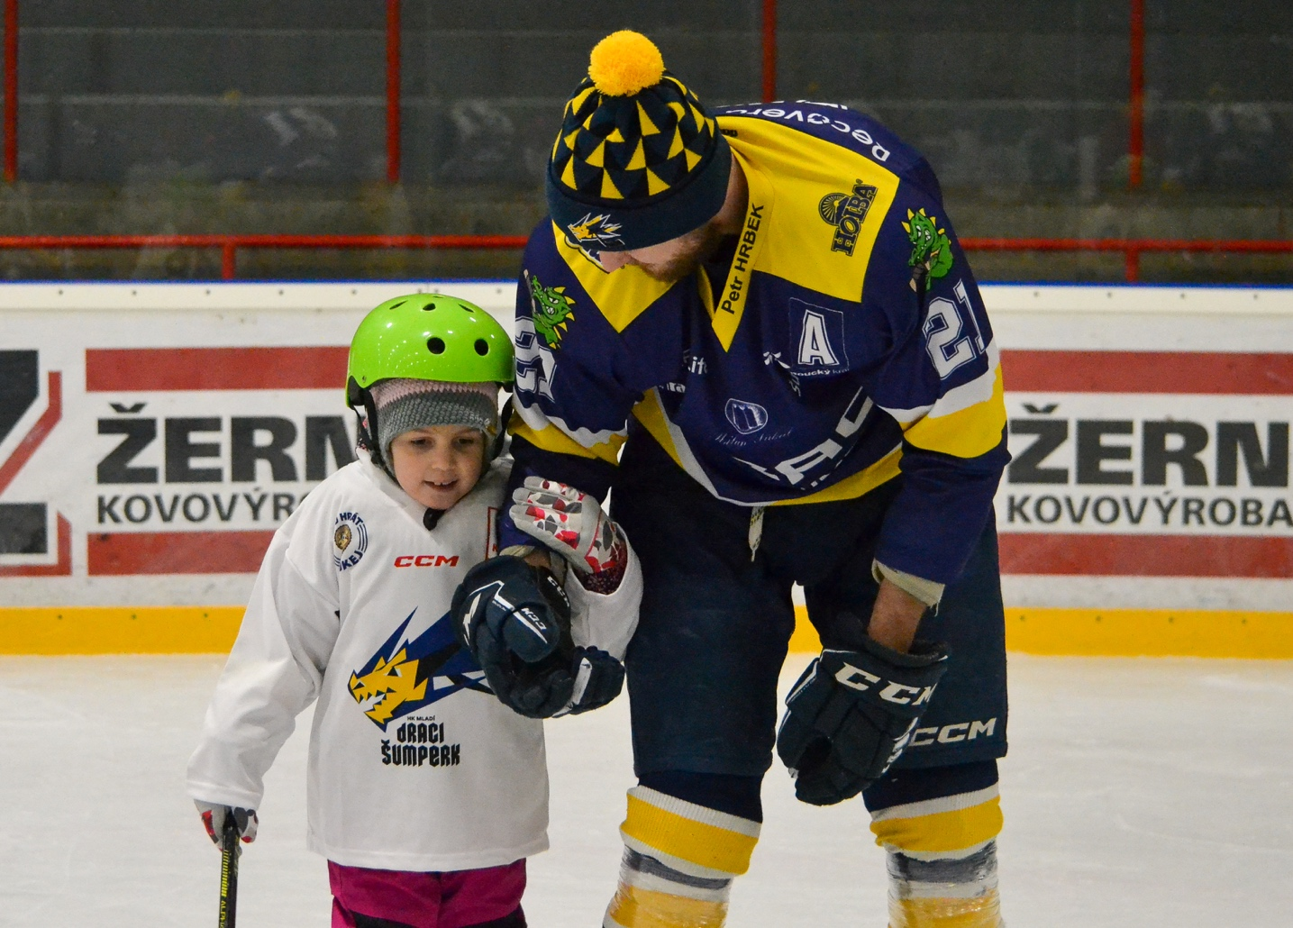
Poté následovala prezentace oddílu, kterou zahájil trenér mládeže Radomír Čížek. Při této příležitosti předal rodičům základní informace o fungování oddílu HK Mladí Draci Šumperk a o prvních krůčcích na ledě. Prezentace se mimo jiné zaměřovala na počet hráčů v jednotlivých kategoriích, soutěže, kterých se Mladí Draci účastní, zdůraznila také důležitost skloubení sportu a vzdělání. Akcentována byla zejména spolupráce s partnerskou školou ZŠ Dr. Beneše 1. Rodičům byly rovněž nastíněny aktivity, které klub pro nejmenší svěřence celoročně pořádá – Školička bruslení, tematická bruslení, dětské dny a jiné. Nechyběla ani krátká historie oddílu včetně představení nejúspěšnějších odchovanců. Závěr prezentace patřil otázkám ze strany rodičů.

Ihned po prezentaci se děti za pomocí trenérů a vedoucích HK Mladí Draci Šumperk přesunuly do šatny, kde se nachystaly na své první krůčky na ledě. Během oblékání se na ledě pod dohledem trenérů odehrávalo modelové utkání přípravky a v plném proudu byla i Školička bruslení a krasobruslení. Pro nováčky byla ve vymezeném území nachystaná stanoviště, která si děti průběžně prošly a seznámily se hravou formou s novým prostředím. Po ukázce základního postoje a vstávání z ledu nechyběly pro děti, které již zvládly pohyb na bruslích bez opory, nejrůznější pohybové hry. Děti si program velmi užívaly, což bylo patrné z jejich úsměvů, které rozzářily celou plochu Škoda arény.
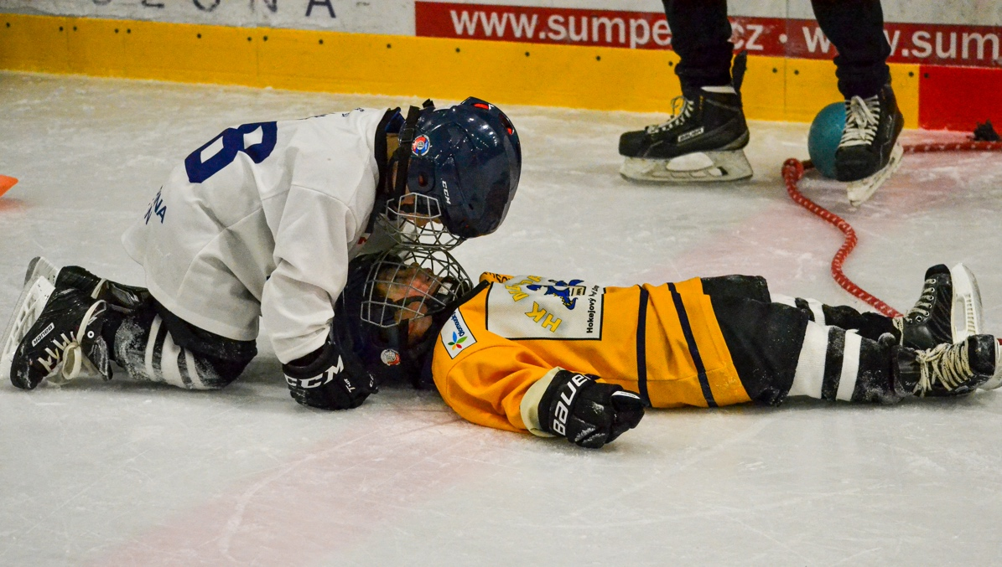
Celou akci uzavřela společná fotografie. Po focení ještě většina dětí zůstala na ledě, kde si užívala nově získané dovednosti. Hrála si s kamarády a užívala si zábavy s hráči z řad šumperského A-týmu, kteří se během celé akce ochotně a s nadšením zapojovali do veškerých aktivit a byli nápomocni trenérům. Zbylí účastníci spokojeně opouštěli kluziště. Trenéři věnovali po skončení programu na ledě čas zodpovídání posledních dotazů rodičů. Všichni účastníci byli srdečně pozvaní na následující termín Školičky bruslení, která se koná každé úterý od 17:00 ve Škoda aréně.

